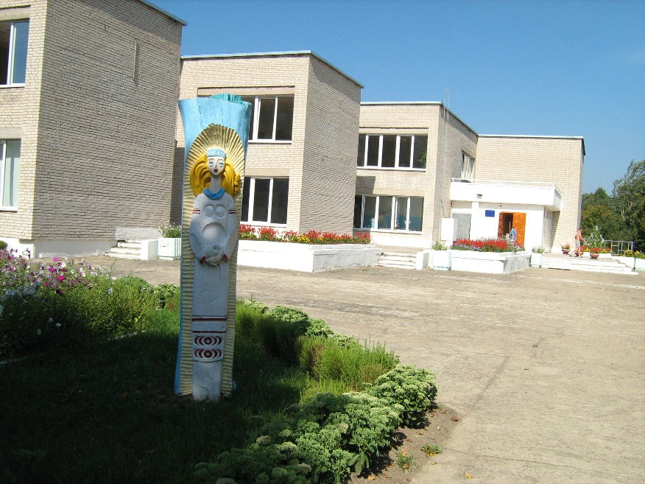

**НАШ АДРЕС**

231988, Гродненская область,

Свислочский район, аг.Корнадь,

д.30

**ТЕЛЕФОН ШКОЛЫ**

8 (01513) 74510

**РЕЖИМ РАБОТЫ**

**Понедельник – среда** с 7:30 до 18:00

**Вторник, четверг, пятница** с 7:30 до 19:30  
**Суббота** с 9:00 до 14:00

**Выходной день** – воскресенье

Учащиеся 1-8 классов работают в режиме 5-дневной учебной недели. Выходной день – воскресенье.

**ДИРЕКТОР ШКОЛЫ** Лысевич Ольга Александровна

**ЗАМЕСТИТЕЛЬ ДИРЕКТОРА ПО УЧЕБНО-ВОСПИТАТЕЛЬНОЙ РАБОТЕ** Мещерякова Валентина Францевна

**АДРЕС ЭЛЕКТРОННОЙ ПОЧТЫ** [grsvkornadch@mail.grodno.by](mailto:grsvkornadch@mail.grodno.by)

**АДРЕС САЙТА http://kornad.grodno.by/**